

Porównanie poprawności wybranych modeli do oceny czasu potrzebnego na transkodowanie wideo
Eryk Dziewoński, Szymon Mazurek
149115, 140324

Sztuczna Inteligencja

Projekt 2025/2026

Wydział Inżynierii Elektrycznej i Komputerowej
Politechnika Krakowska

1. Wstęp i cel projektu
W dobie dynamicznego rozwoju usług cyfrowych i platform streamingowych, takich jak YouTube, Netflix czy serwisy VOD, przetwarzanie materiałów wideo stanowi spore wyzwanie infrastrukturalnych. Każdy materiał wideo przesyłany na serwery musi zostać poddany procesowi transkodowania - konwersji do wielu formatów, rozdzielczości i kodeków, aby zapewnić kompatybilność z szeroką gamą urządzeń końcowych.
Proces ten jest wysoce zasobochłonny i kosztowny pod względem mocy obliczeniowej. W środowisku chmurowym, gdzie koszty naliczane są za czas użycia procesora, umiejętność precyzyjnego oszacowania czasu potrzebnego na przetworzenie pliku ma kluczowe znaczenie biznesowe. Pozwala to na:
- Efektywniejsze planowanie kolejkowania zadań
- Dynamiczne skalowanie zasobów serwerowych
- Znaczącą redukcję kosztów operacyjnych oraz zużycia energii

1.1 Cel projektu
Głównym celem naszego projektu jest zbadanie i porównanie modeli uczenia maszynowego używając je do predykcji czasu transkodowania wideo. Zmienną objaśnianą w projekcie jest utime (czas procesora w przestrzeni użytkownika), natomiast parametrami są dane techniczne materiału wideo m.in.: bitrate, rozdzielczość, liczba klatek na sekundę, rodzaj kodeka wejściowego i wyjściowego oraz rozmiar pliku.

1.2 Narzędzia
Badania oparto na rzeczywistym zbiorze danych “Online Video Characteristics and Transcoding Time Dataset”, udostępnionym przez UCI Machine Learning Repository. Zbiór ten zawiera szczegółowe pomiary parametrów transkodowania dla kilkudziesięciu tysięcy plików wideo.
Projekt został zrealizowany z wykorzystaniem następujących technologii:
- Język programowania: Python 3.13
- Środowisko pracy: Jupyter Notebook
- Biblioteki analityczne: scikit-learn (do budowy i ewaluacji modeli), pandas (do manipulacji danymi), matplotlib i seaborn (do wizualizacji danych)
W ramach projektu porównano skuteczność modelu bazowego o małej mocy opisowej (Regresja Liniowa) z modelem zaawansowanym o dużej mocy opisowej (Las Losowy), poddając je rygorystycznej ocenie statystycznej.
Kod i pliki projektu są dostępne na github’ie pod adresem https://github.com/gdziewon/transcoding.

2. Wprowadzenie teoretyczne
Celem projektu jest rozwiązanie problemu, polegającego na znalezieniu funkcji , która z jak najmniejszym błędem odwzorowuje wektor cech wejściowych x (w tym wypadku parametry wideo) na ciągłą wartość wyjściową (czas transkodowania). W projekcie przeanalizowano dwa podejścia o fundamentalnie różnej strukturze matematycznej: parametryczny model liniowy i nieparametryczny model zespołowy.

2.1. Regresja Liniowa (Linear Regression)
Regresja liniowa jest jednym z najprostszych i fundamentalnych algorytmów uczenia nadzorowanego. Zakłada ona istnienie liniowej zależności pomiędzy zmiennymi niezależnymi (cechami) a zmienną zależną (celem). Dla zbioru danych składającego się z cech , model predykcyjny (estymator) wyraża się wzorem:
Zapisując to w notacji wektorowej, gdzie to wektor wag, a to wektor cech:
Rzeczywista wartość jest sumą predykcji modelu oraz błędu losowego (szumu), którego nie da się przewidzieć:

Funkcja Kosztu i Minimalizacja Błędu
Najczęściej stosowaną funkcją oceny jakości dopasowania jest Błąd Średniokwadratowy (MSE):
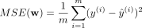
gdzie:
- - liczba próbek w zbiorze treningowym,
- - rzeczywista wartość dla -tej próbki,
- - wartość przewidziana przez model.
Estymacja parametrów odbywa się zazwyczaj przy użyciu Metody Najmniejszych Kwadratów, która dąży do analitycznego lub numerycznego zminimalizowania funkcji kosztu MSE.

2.2. Las Losowy
Las Losowy to zaawansowany algorytm należący do rodziny metod uczenia zespołowego. Idea stojąca za tym podejściem zakłada, że grupa słabych estymatorów (w tym wypadku pojedynczych drzew) może wspólnie stworzyć silny estymator o znacznie mniejszej wariancji i wyższej odporności na przeuczenie.
Budowa Drzewa Decyzyjnego w Regresji
Podstawowym budulcem lasu jest drzewo regresyjne. Drzewo dzieli przestrzeń cech na prostokątne obszary, podejmując w każdym węźle decyzję na podstawie wartości konkretnej cechy. Dla problemów regresji, kryterium podziału węzła jest redukcja wariancji.
Węzeł jest dzielony w punkcie cechy , który minimalizuje sumę błędów kwadratowych w nowo powstałych podzbiorach (lewym ​ i prawym ):
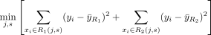

Gdzie i to średnie wartości zmiennej celu (czasu transkodowania) w utworzonych liściach.

Bagging
Kluczowym mechanizmem Lasu Losowego jest Bagging. Proces ten składa się z dwóch etapów:
- Bootstrap: Dla każdego z drzew w lesie, tworzony jest nowy zbiór treningowy poprzez losowanie ze zwracaniem z oryginalnego zbioru danych.
- Agregacja: Ostateczna predykcja modelu Lasu Losowego jest średnią arytmetyczną predykcji wszystkich drzew:
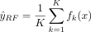

Z matematycznego punktu widzenia, uśrednianie wyników wielu nieskorelowanych modeli znacząco redukuje wariancję błędu predykcji, co sprawia, że Random Forest doskonale radzi sobie z danymi o nieliniowej charakterystyce i jest odporny na wartości odstające.

3. Analiza eksploracyjna danych (EDA)
Przed przystąpieniem do modelowania przeprowadzono szczegółową analizę eksploracyjną której celem było zrozumienie struktury zbioru danych i wykrycie ewentualnych anomalii.

3.1 Charakterystyka zbioru danych
Analizowany zbiór danych (“Online Video Characteristics and Transcoding Time Dataset”) składa się z 68 784 obserwacji oraz 22 zmiennych (Rysunek 3.1). Każdy rekord reprezentuje pojedyncze zadanie transkodowania materiału wideo.
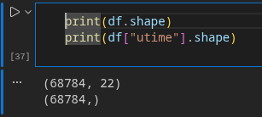Rysunek 3.1 Wymiary danych

Zmienne w zbiorze można podzielić na dwie grupy:
- Cechy wejściowe: opisujące oryginalny plik wideo przed konwersją (m.in. duration, width, height, bitrate, framerate, codec).
- Cechy wyjściowe: opisujące parametry docelowe po transkodowaniu (m.in. o_width, o_height, o_bitrate, o_codec).
Zmienną celu (target), którą model ma przewidywać, jest utime - czas procesora w przestrzeni użytkownika, wyrażony w sekundach. Rysunek 3.2 pokazuje szczegółowe informacje dotyczące danych.
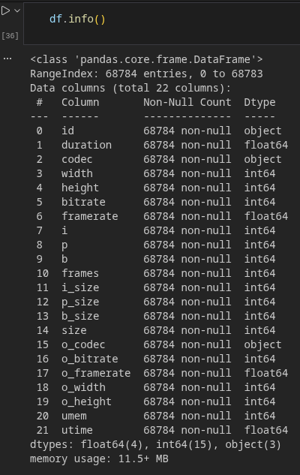Rysunek 3.2 Informacje o danych

Wstępna weryfikacja jakości danych wykazała, że zbiór jest kompletny - nie odnotowano żadnych brakujących wartości (Rysunek 3.3), co eliminuje konieczność usuwania pojedynczych danych na etapie preprocessingu. Zidentyfikowano jednak kolumny nieinforamtywne, takie jak id (losowy identyfikator) oraz b_size (zawierająca wyłącznie zera), które zakwalifikowano do usunięcia.
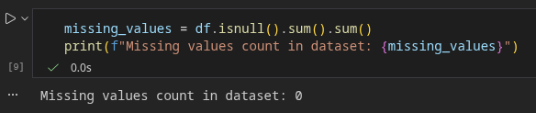Rysunek 3.3 Brakujące wartości

3.2 Statystyki opisowe
W celu zbadania rozkładu zmiennych numerycznych wyznaczono podstawowe statystyki opisowe: średnią, odchylenie standardowe, medianę oraz wartości skrajne (Rysunek 3.4).
Analiza statystyczna wykazała istotną cechę zmiennej celu utime:
- Średni czas transkodowania wynosi około 9.9 sekundy, ale maksymalna wartość sięga ponad 224 sekund.
- Występuje znaczna różnica między średnią a medianą, co wraz z wysoką wartością parametru skośności wskazuje na silnie prawoskośny rozkład danych.
Oznacza to, że większość zadań transkodowania trwa krótko, ale istnieje grupa zadań bardzo złożonych obliczeniowo (“długi ogon”). Fakt ten uwzględniono w dalszej analizie wizualnej, stosując skalę logarytmiczną na wykresach, aby poprawić ich czytelność.
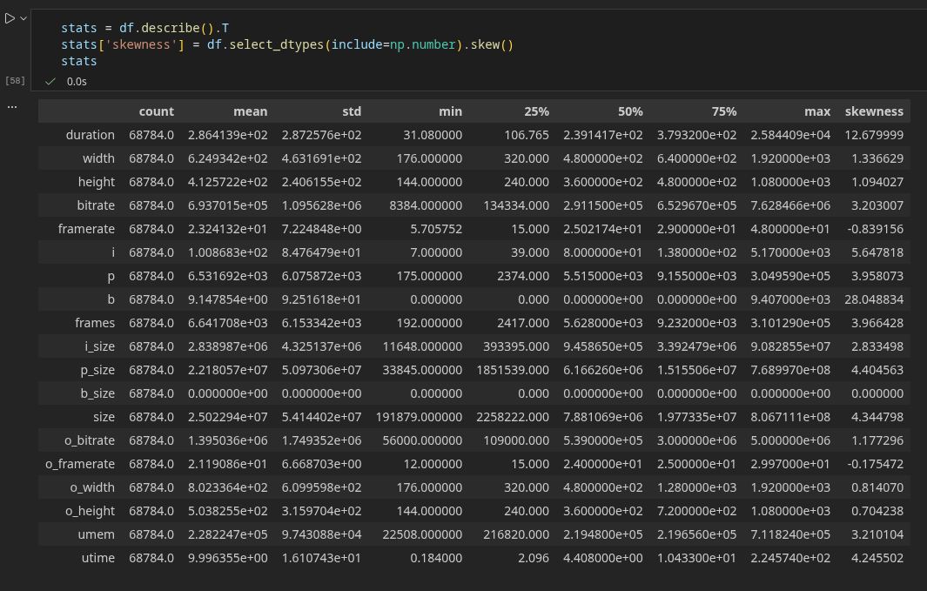Rysunek 3.4 Statystyki opisowe zmiennych numerycznych

3.3 Analiza korelacji
W celu sprawdzenia liniowych zależności między cechami a czasem przetwarzania, wyznaczono macierz korelacji Pearsona. Współczynnik korelacji r przyjmuje wartości z przedziału [−1,1], gdzie 1 oznacza silną korelację dodatnią (Rysunek 3.5).
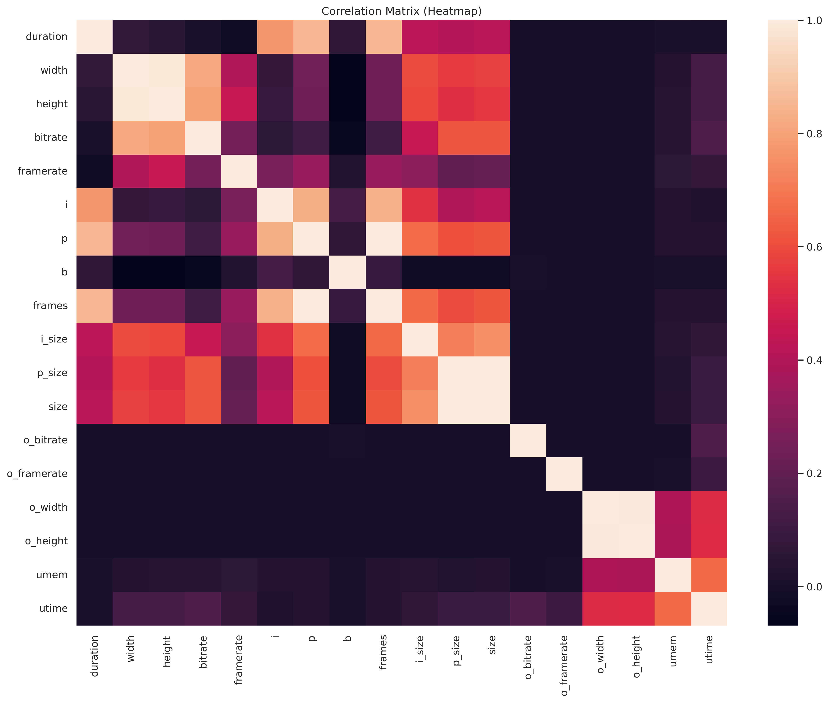Rysunek 3.5 Macierz korelacji Pearsona dla zmiennych numerycznych
Wnioski z analizy korelacji:
- Parametry wyjściowe: Zaobserwowano silną korelację dodatnią między czasem utime a parametrami docelowymi wideo: szerokością wyjściową o_width oraz wysokością wyjściową o_height. Jest to zgodne z intuicją - renderowanie obrazu o wyższej rozdzielczości wymaga przetworzenia większej liczby pikseli. Bardzo silną korelację wykazuje również zmienna umem (pamięć przydzielona do procesu transkodowania).
- Parametry wejściowe: Parametry oryginalnego pliku (np. wejściowy bitrate czy framerate) wykazują znacznie słabszą korelację z czasem przetwarzania niż parametry docelowe. Sugeruje to, że czasochłonność procesu zależy bardziej od tego, jaki format chcemy uzyskać, niż jaki otrzymaliśmy.

3.4 Analiza wpływ zmiennych kategorycznych (Kodeki)
Ostatnim elementem analizy było zbadanie wpływu zastosowanego algorytmu kompresji (kodeka) na czas obliczeń. Porównano cztery główne standardy: mpeg4, h264, vp8 oraz flv. Ze względu na skośny rozkład zmiennej celu, do wizualizacji wykorzystano wykresy pudełkowe (boxplots) ze skalą logarytmiczną na osi Y (Rysunek 3.6).
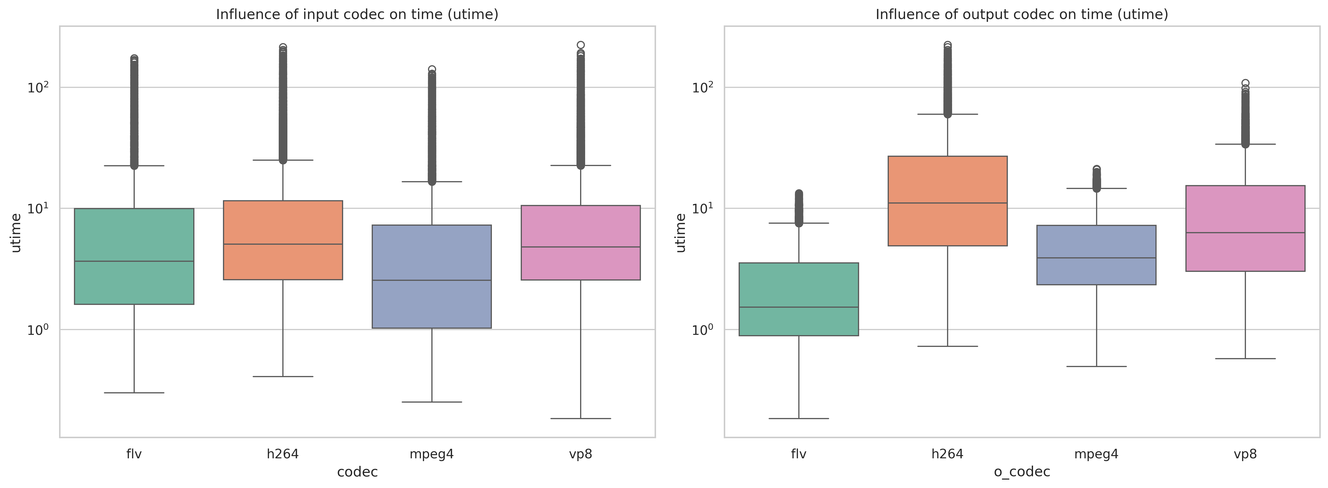Rysunek 3.6 Rozkład czasu transkodowania w zależności od kodeka
Wnioski:
- H.264: Zadania wykorzystujące kodek H.264 wykazują najwyższą medianę czasu przetwarzania. Wynika to prawdopodobnie z faktu, że H.264 jest kodekiem o wysokim stopniu kompresji, wykorzystującym zaawansowane algorytmy predykcji ruchu.
- FLV i MPEG4: Są to formaty starsze i prostsze obliczeniowo, co przekłada się na znacznie krótsze czasy transkodowania.
Powyższa obserwacja potwierdza konieczność uwzględnienia informacji o kodeku w modelu predykcyjnym poprzez odpowiednie zakodowanie tych zmiennych, używając “One-Hot Encoding” (Rysunek 3.7).

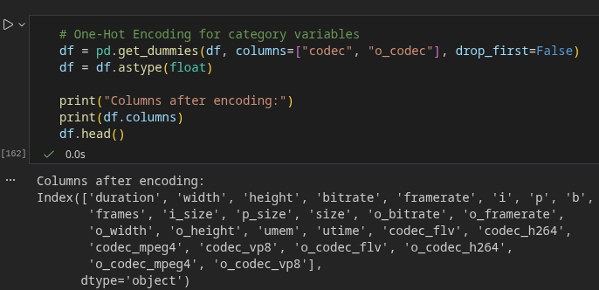Rysunek 3.7 Zakodowanie informacji o kodeku wejściowym i wyjściowym

4. Badania symulacyjne i ocena modeli
Celem tego rozdziału jest przedstawienie procesu trenowania modeli uczenia maszynowego i porównanie ich skuteczności, a następnie analiza wyników.

4.1 Metodyka i przygotowanie
Przed uruchomieniem algorytmów uczących, dane przetworzone w poprzednim etapie (plik transcoding_processed.csv) poddaliśmy ostatecznej preparacji.
- Podział zbioru danych (Rysunek 4.1):
  - Zbiór treningowy (80%): służący do optymalizacji wag modelu - to na nim model będzie się uczył.
  - Zbiór testowy (20%): wykorzystywany do weryfikacji poprawności predykcji modelu. Podziału dokonano z wykorzystaniem ziarna stałego losowości (random_state), by zapewnić powtarzalność wyników.
- Standaryzacja cech (Rysunek 4.2): Ze względu na różnice w rzędach wielkości zmiennych, zastosowano standaryzację przy użyciu StandardScaler’a.
Skaler został dopasowany na danych treningowych, żeby zapobiec wyciekowi informacji do zbioru testowego.
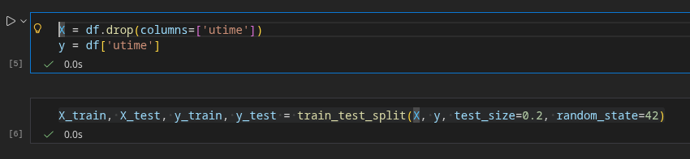Rysunek 4.1 Podział zbioru danych
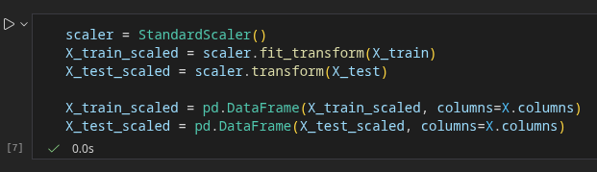Rysunek 4.2 Standaryzacja cech

4.2. Model bazowy: Regresja Liniowa
W pierwszej fazie wytrenowano prosty model Regresji Liniowej. Jego zadaniem było ustanowienie punktu odniesienia (ang. baseline) dla bardziej złożonych algorytmów (Rysunek 4.3).
Wyniki:
- Współczynnik : 0.6494
- Błąd średni bezwzględny (MAE): 5.7112 s
Wynik na poziomie ok. 65% wskazuje, że model liniowy potrafi wyjaśnić znaczną część wariancji, ale relacja między parametrami wideo a czasem transkodowania nie jest w pełni liniowa.
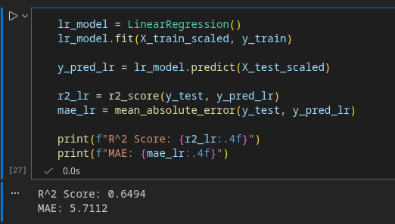Rysunek 4.3 Model: Regresja Liniowa

4.3. Model zaawansowany: Las Losowy
Następnie wytrenowano model Lasu Losowego składający się ze 100 drzew decyzyjnych (Rysunek 4.4).
Wyniki:
- Współczynnik : 0.9898
- Błąd średni bezwzględny (MAE): 0.5162 s
Osiągnięcie niemal idealnego współczynnika dopasowania (≈1.0) świadczy o tym, że model wspaniale uchwycił nieliniowe zależności między parametrami a zmienną objaśnianą.

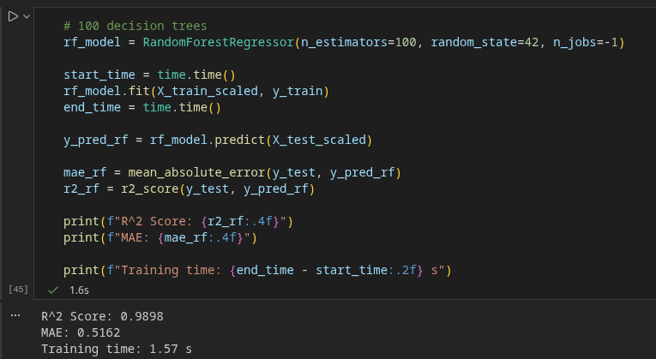Rysunek 4.4 Model: Las Losowy

4.4. Porównanie modeli
Zestawiono wyniki modelu bazowego (Regresja Liniowa) z modelem zaawansowanym (Las Losowy).
Zysk wydajności:
- Zmiana : +0.3404
- Zmiana MAE: -5.195 s
Zastosowanie Lasu Losowego przyniosło ogromną poprawę jakości predykcji. Na porównaniu wizualnym (Rysunek 4.5) widać wyraźnie, że predykcje Lasu Losowego niemalże perfekcyjnie układają się wzdruż lini przekątnej, podczas gdy Regresja Liniowa wykazuje duży rozrzut punktów.
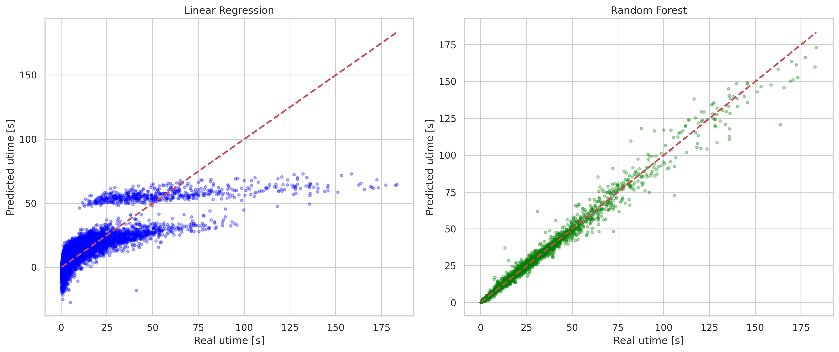Rysunek 4.5 Porównanie modeli

4.4. Walidacja krzyżowa
Aby upewnić się, że wysoki wynik Lasu Losowego nie jest dziełem przypadku, przeprowadzono 5-krotną walidację krzyżową (Rysunek 4.6).
Wyniki:
- Średni wynik R2: 0.9872
- Odchylenie standardowe: 0.0012
Niskie odchylenie standardowe potwierdza stabilność modelu.
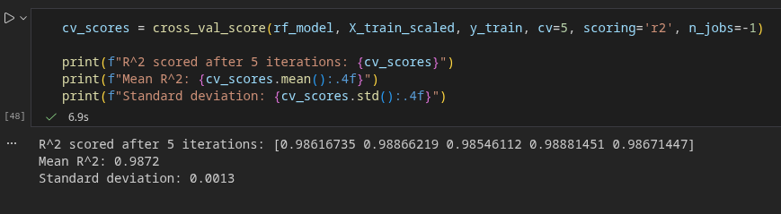Rysunek 4.6 Walidacja krzyżowa

4.5. Analiza wpływu liczby drzew na błąd
Zbadano, jak liczba estymatorów (“drzew w lesie”) wpływa na błąd średniokwadratowy (RMSE). Przetestowano różne wartości z zakresu od 1 do 100 drzew (Rysunek 4.7 i 4.8).
Największy spadek błędu następuje przy zwiększeniu liczby drzew z 1 do 10. Powyżej 20 drzew zysk na dokładności staje się minimalny. Wybór 100 drzew jest prawdopodobnie niepotrzebnie duży.
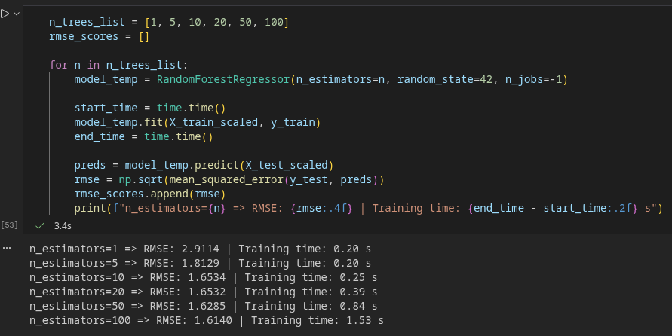Rysunek 4.7 Wpływ liczby drzew: kod
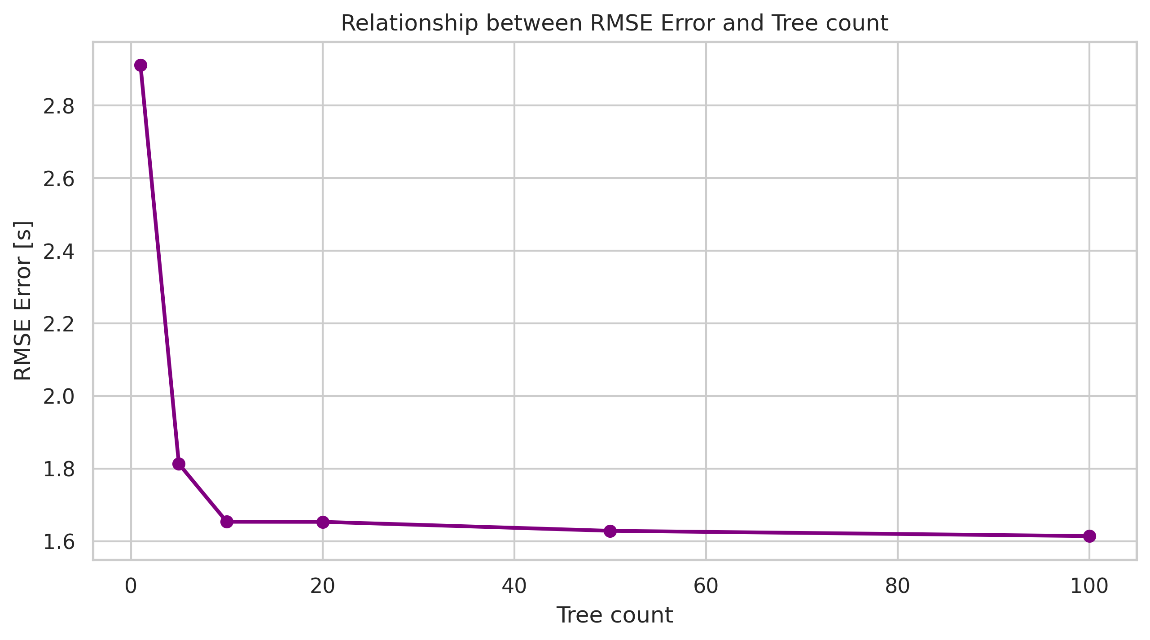Rysunek 4.8 Wpływ liczby drzew: wykres

4.6. Analiza ważności cech
W celu zidentyfikowania kluczowych czynników determinujących czas transkodowania, przeprowadzono analizę istotności zmiennych objaśniających na podstawie Lasu Losowego (Rysunek 4.9).
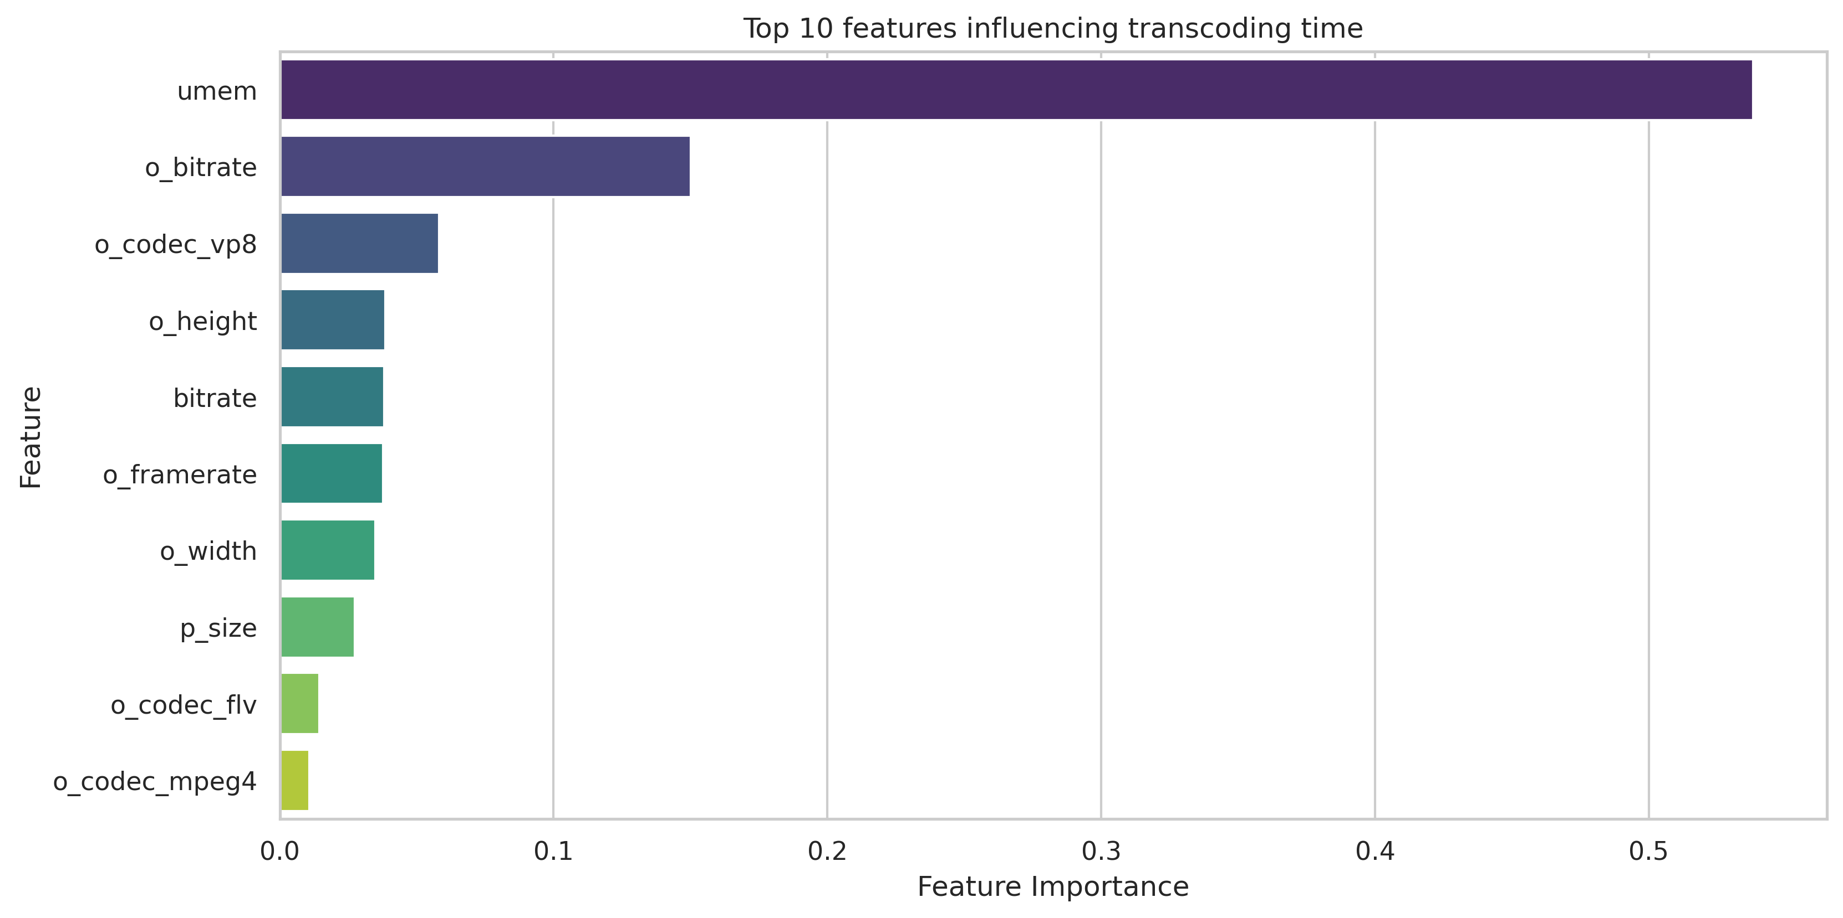Rysunek 4.8 Ważność cech

Interpretacja:
- Pamięć (umem): Jest to cecha dominująca. Ilość alokowanej pamięci jest bezpośrednio skorelowana ze złożonością procesu transkodowania.
- Parametry wyjściowe (o_bitrate, o_framerate): Parametry docelowe mają kluczowe znaczenie - ma to sens - im wyższa jakość wyjściowa, tym dłuższy czas procesora.
- Kodeki: Obecność kodeków również znajduje się w czołówce, co potwierdza wnioski z analizy EDA.

4.7. Analiza reszt
Ostatnim etapem weryfikacji była analiza rozkładu błędów (reszt) dla Lasu Losowego, zdefiniowanych jako różnica ytest​ - ypred​.
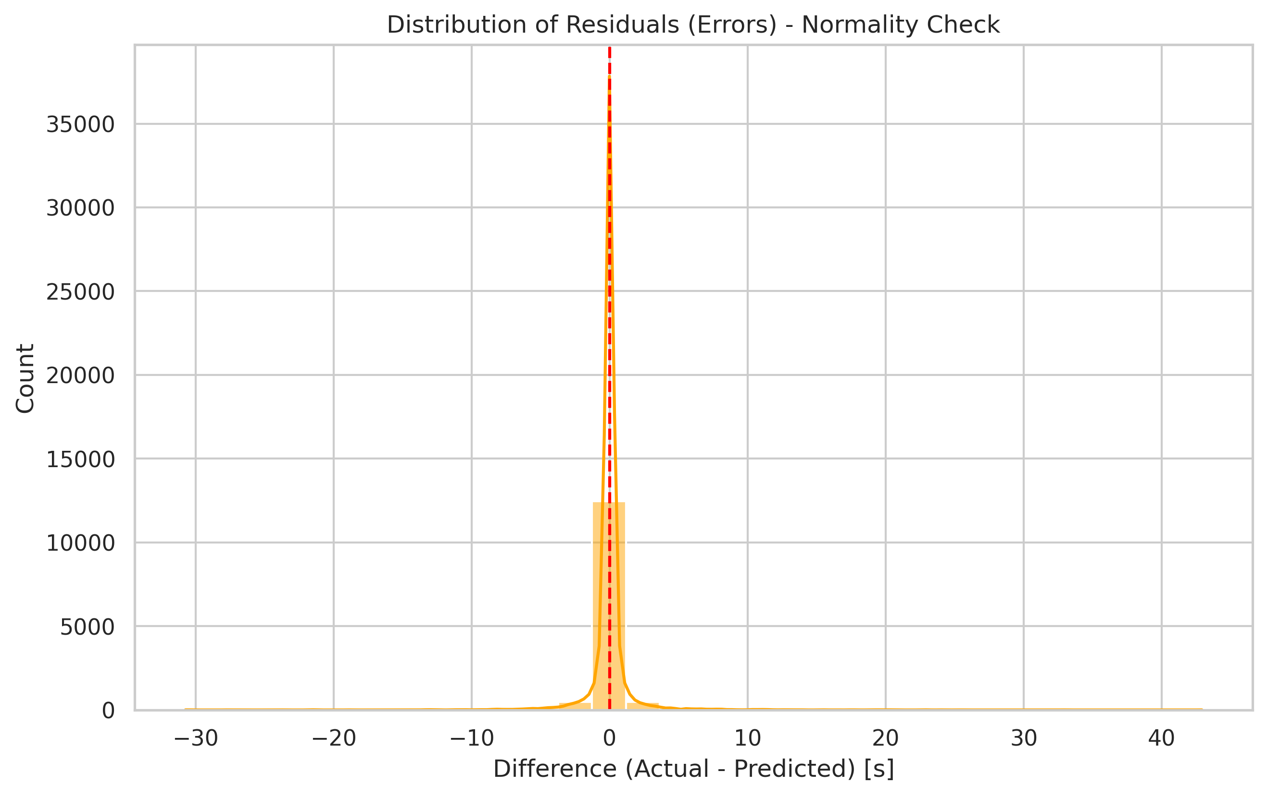Rysunek 4.10 Analiza reszt
Wykres (Rysunek 4.10) przypomina rozkład normalny skupiony wokół zera - średnia reszt wynosi -0.0058 s. Symetria rozkładu świadczy o braku systematycznego obciążenia modelu (ang. bias), a wąski “dzwon” pokazuje, że zdecydowana większość błędów jest bliska zeru.

5. Wnioski końcowe
Na podstawie uzyskanych wyników sformułowaliśmy następujące wnioski:
- Rola analizy eksploracyjnej: Wstępna analiza danych okazała się niezbędna do zrozumienia specyfiki problemu. Pozwoliła ona wykryć silnie prawoskośny rozkład czasu transkodowania, co uzasadniło konieczność stosowania odpowiednich metryk i skali logarytmicznej. EDA ujawniła również, że zależności między cechami nie są oczywiste, co ukierunkowało wybór modeli w dalszej części prac.
- Różnice w skuteczności modeli: Projekt wykazał drastyczną różnicę w jakości predykcji pomiędzy Regresją Liniową a Lasem Losowym. Wynika to z faktu, że czas transkodowania zależy od parametrów wideo w sposób nieliniowy. Model liniowy, ze względu na swoją sztywną strukturę matematyczną, nie był w stanie odwzorować tych złożonych relacji, a natomiast Las Losowy, jako model oparty na drzewach decyzyjnych, perfekcyjnie poradził sobie z uchwyceniem lokalnych zależności.
- Ważność parametrów: Analiza ważności parametrów obaliła intuicyjne przekonanie, że czas przetwarzania zależy głównie od pliku źródłowego. Testy wykazały, że decydujące są parametry wyjściowe oraz alokacja pamięci. Oznacza to, że koszt obliczeniowy jest definiowany bardziej przez to co chcemy uzyskać.

Bibliografia
- Bruce P., Bruce A., Gedeck P., Statystyka praktyczna w data science. 50 kluczowych zagadnień w językach R i Python, Wydawnictwo Helion, Gliwice 2021.
- Deneke T., Online Video Characteristics and Transcoding Time Dataset, UCI Machine Learning Repository, 2014. Dostępny online: https://archive.ics.uci.edu/dataset/305/online+video+characteristics+and+transcoding+time+dataset [Dostęp: 29.12.2025].
- Géron A., Uczenie maszynowe z użyciem Scikit-Learn i TensorFlow. Droga do sztucznej inteligencji, Wydawnictwo Helion, Gliwice 2018.
- Hastie T., Tibshirani R., Friedman J., The Elements of Statistical Learning, wyd. 2, Springer, New York 2009.

Tewodros Deneke, UCI Machine Learning Repository, 2014. Dostępny online: https://archive.ics.uci.edu/dataset/305/online+video+characteristics+and+transcoding+time+dataset [Dostęp: 29.12.2025].
T. Hastie, R. Tibshirani, J. Friedman, The Elements of Statistical Learning, wyd. 2, Springer 2009, s. 30-32.
Ibidem, s. 43.
Ibidem, s. 44-46.
A. Géron, Uczenie maszynowe z użyciem Scikit-Learn i TensorFlow. Droga do sztucznej inteligencji, Wydawnictwo Helion, Gliwice 2018, s. 199-201.
T. Hastie, R. Tibshirani, J. Friedman, The Elements of Statistical Learning, wyd. 2, Springer 2009, s. 326.
Ibidem, s. 301
P. Bruce, A. Bruce, P. Gedeck, Statystyka praktyczna w data science. 50 kluczowych zagadnień w językach R i Python, wyd 2, Helion 2021, s. 32.
P. Bruce et al., op. cit., s. 44.
T. Hastie et al., op. cit., s. 50
T. Hastie et al., op. cit., s. 247.
P. Bruce et al., op. cit., s. 446.

